交通部公路總局西部濱海公路中區工程處辦理西濱快速公路199K+780~202K+940段興建工程，申請解除彰化縣境內第1709號防風保安林之一部面積0.389331公頃（經查測應為0.392794公頃）案保安林解除審議委員會會議行程表
日期：104年6月10日（星期三）

時 間 | 行 程 | 備 註
09:45 | 台中高鐵（南投林管處備車）  左營→台中122次8:54~9:36  嘉義→台中620次9:09~9:35  台北→台中123次8:54~9:43
10:45 | 集合地點：芳苑鄉普天宮  （芳苑鄉芳漢路芳二段161巷100號）
10:45~11:20 | 現場勘查
11:20~13:30 | 會議報告及討論  (普天宮會議室)
13:30~ | 賦歸
備註：

承辦人員電話：
林務局陳麗玉科長：0913-565053
林務局張俊德技士：(02)23515441#435
0922-828208
南投林區管理處藍育燦技士：0919-005893

交通部公路總局西部濱海公路中區工程處辦理西濱快速公路199K+780~202K+940段興建工程，申請解除彰化縣境內第1709號防風保安林之一部面積0.389331公頃（經查測應為0.392794公頃）案保安林解除審議委員會議程
- 時間：104年6月10日（星期三） 上午11時20分。
- 地點： 芳苑鄉普天宮會議室
- 主席：保安林解除審議委員會楊副主任委員宏志
- 主席致詞：
- 報告事項：
  - 交通部公路總局西部濱海公路中區工程處簡報。
  - 南投林區管理處就本案查測情形，提出簡報說明。
  - 本案上網公開受理之書面意見報告。
- 討論事項：
案由：交通部公路總局西部濱海公路中區工程處辦理西濱快速公路199K+780~202K+940段興建工程，申請解除彰化縣境內第1709號防風保安林之一部面積0.389331公頃案，提請討論。
說明：
- 西濱快速公路（台61線）係經行政院98年2月10日院臺交字第0980004507號函核定並分段施工，本段工程案前經行政院環境保護署102年6月24日環署綜字第1020052956號函同意本案採濱海線折衷路線，西濱中區工程處據以提出申請解除用地所涉保安林芳山段351地號等7筆土地面積0.389331公頃，經南投林管處比對圖籍資料結果，其用地所涉保安林地應為芳山段351地號等9筆土地面積0.392794公頃，其中國有土地4筆、公有2筆、私有3筆，國、公有土地之管理機關分別為財政部國有財產署及彰化縣政府，現況為人工闊葉混淆林、稚樹發生地、水池、及停車場等。
- 本案經行政院核定並經環境影響評估確定路線，由該工程處據以提出保安林解除申請，初核本工程用地符合保安林解除審核標準第2條第1項第1款，為森林法第8條第1項第2款之交通用地所必要者之規定，因解除區域位保安林臨海面150公尺範圍內，爰依保安林解除審核標準第5條規定，提送保安林解除審議委員會審議。
3.本案芳山段351地號等9筆土地面積0.392794公頃是否同意解除，提請審議。
七、討論：
八、決議：
九、散會:
交通部公路總局西部濱海公路中區工程處辦理西濱快速公路199K+780~202K+940段興建工程，申請解除彰化縣境內第1709號防風保安林之一部面積0.389331公頃（經查測應為0.392794公頃）案案情說明
一、本案緣起
- 第1709號防風保安林坐落於彰化縣芳苑鄉永興段、芳山段、芳街段及大城鄉楓港段，沿海岸呈狹長狀分布，係為防止冬季季節風危害，保護芳苑鄉及大城鄉等地村庄及魚塭，於民國33年以告示第485號編入為保安林，經99年檢訂結果以99年9月14日農林務字第0991730644號公告仍有繼續存置為保安林之必要，現有面積30.684130公頃。
- 本案為西濱快速公路（台61線）芳苑段，本段工程案前經行政院環境保護署102年6月24日環署綜字第1020052956號函同意本案採濱海線折衷路線，交通部公路總局西部濱海公路中區工程處雖申請解除用地所涉保安林芳山段351地號等7筆土地面積0.389331公頃，惟經南投林管處比對圖籍資料結果，其用地範圍應解除之保安林地為芳山段351地號等9筆土地面積0.392794公頃，因擬解除區域部分位處海岸地區臨海面150公尺範圍內，應提送「保安林解除審議委員會」決議行之，故邀請專家學者並函請彰化縣政府及交通部推派審議委員會委員，召開保安林解除審議委員會。
- 地理位罝
本號保安林為不連續、不規則長條形，座落彰化縣芳苑鄉永興段、芳山段、芳街段及大城鄉楓港段，北起永興海埔地，南至大城海埔地，東鄰魚塭、村庄，西臨台灣海峽，南北距離約13公里，北略呈東西走向，南略呈南北走向，芳苑鄉與大城鄉之間約有6公里長之區域無保安林分佈，週遭土地使用型態多為水池(魚塭，或飼養鴨、鵝等家禽)、農田為主，擬解除區域於芳苑鄉普天宮臨海側，堤外尚有本號保安林之紅樹林帶。
- 林地現況
保安林屬沿海區外保安林，河口近海灘地有以水筆仔及海茄苳為主之紅樹林及部分高潮線以下之灘地，其濕地生態內自然資源豐富，陸域人工林則以白水木、黃槿、水黃皮、木麻黃、草海桐為主。
- 解除區域現況
- 擬解除區域列表：
彰化縣境內編號第1709號防風保安林擬解除區域明細表
坐落 | 地號 | 用地編定種類 | 面積(公頃) | 住址 | 所有權人 | 管理機關 | 解除依據 | 備註
彰化縣芳苑鄉芳山段 | 351之內 | 農牧用地 | 0.014589 |  | 私有 |  | 保安林解除審核標準第2條第1項第1款 | 人闊混
彰化縣芳苑鄉芳山段 | 356-1之內 | 農牧用地 | 0.047560 |  | 私有 |  | 保安林解除審核標準第2條第1項第1款 | 人闊混  （預為分割）
彰化縣芳苑鄉芳山段 | 357 | 水利用地 | 0.003283 |  | 中華民國 | 財政部國有財產署 | 保安林解除審核標準第2條第1項第1款 | 人闊混
彰化縣芳苑鄉芳山段 | 360-1之內 | 農牧用地 | 0.054752 |  | 私有 |  | 保安林解除審核標準第2條第1項第1款 | 水池  （預為分割）
彰化縣芳苑鄉芳山段 | 363-1之內 | 水利用地 | 0.009588 |  | 中華民國 | 財政部國有財產署 | 保安林解除審核標準第2條第1項第1款 | 人闊混  （預為分割）
彰化縣芳苑鄉芳山段 | 364-1之內 | 農牧用地 | 0.027890 |  | 中華民國 | 財政部國有財產署 | 保安林解除審核標準第2條第1項第1款 | 稚樹發生地  （預為分割）
彰化縣芳苑鄉芳山段 | 369-1之內 | 農牧用地 | 0.159625 |  | 彰化縣 | 彰化縣政府 | 保安林解除審核標準第2條第1項第1款 | 人闊混  （預為分割）
彰化縣芳苑鄉芳山段 | 370-1之內 | 國土保安用地 | 0.075498 |  | 彰化縣 | 彰化縣政府 | 保安林解除審核標準第2條第1項第1款 | 人闊混/停車場  （預為分割）
彰化縣芳苑鄉芳山段 | 371-2之內 | 農牧用地 | 0.000009 |  | 中華民國 | 財政部國有財產署 | 保安林解除審核標準第2條第1項第1款 | 停車場  （預為分割）
合計 |  |  | 0.392794

- 林相：現況為人工闊葉混淆林、稚樹發生地、水池、及停車場等。
- 檢討分析
本案經南投林區管理處查測比對結果，核符「保安林解除審核標準」第2條第1項第1款「本法第八條第一項各款所列用地所必要。」（交通用地）所定情形，得予解除，惟申請解除區域部分位處海岸地區臨海面150公尺範圍內，爰依「保安林解除審核標準」第5條規定，提送保安林解除審議委員會審議。

第1709號保安林位置簡圖：
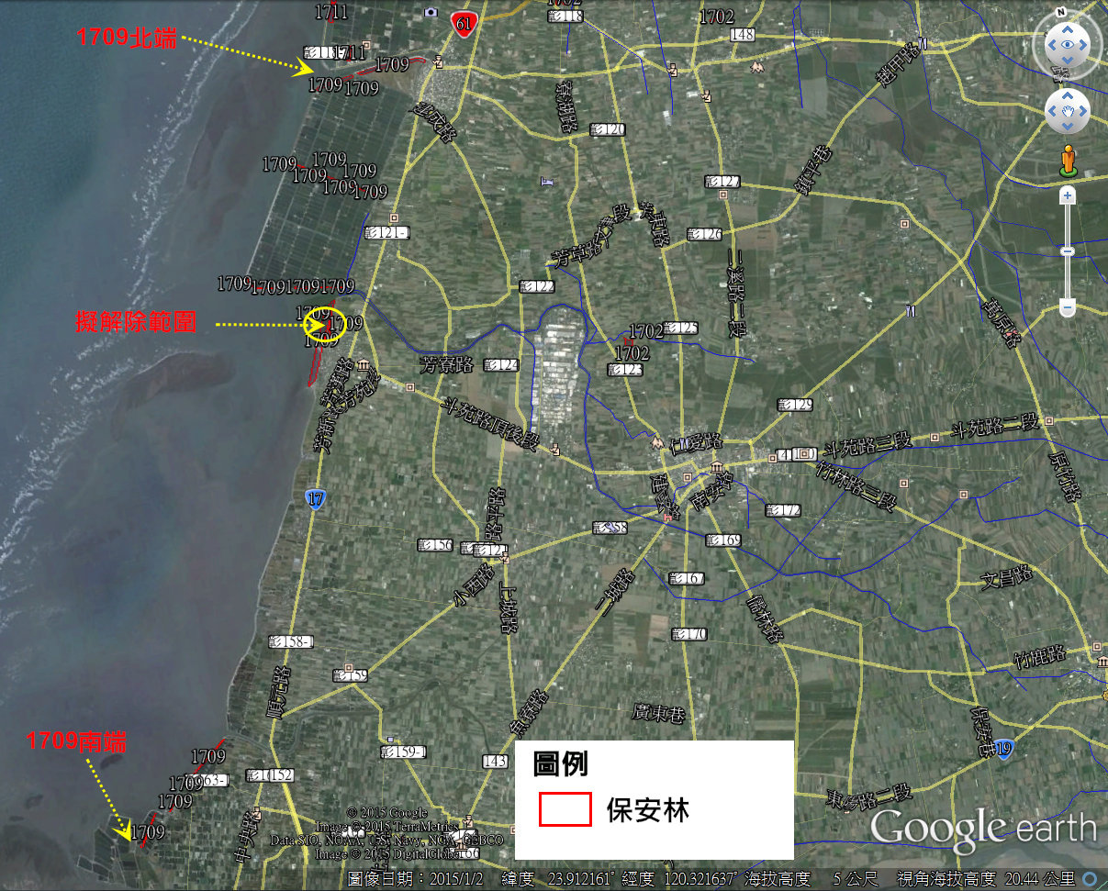
擬解除區域現況：
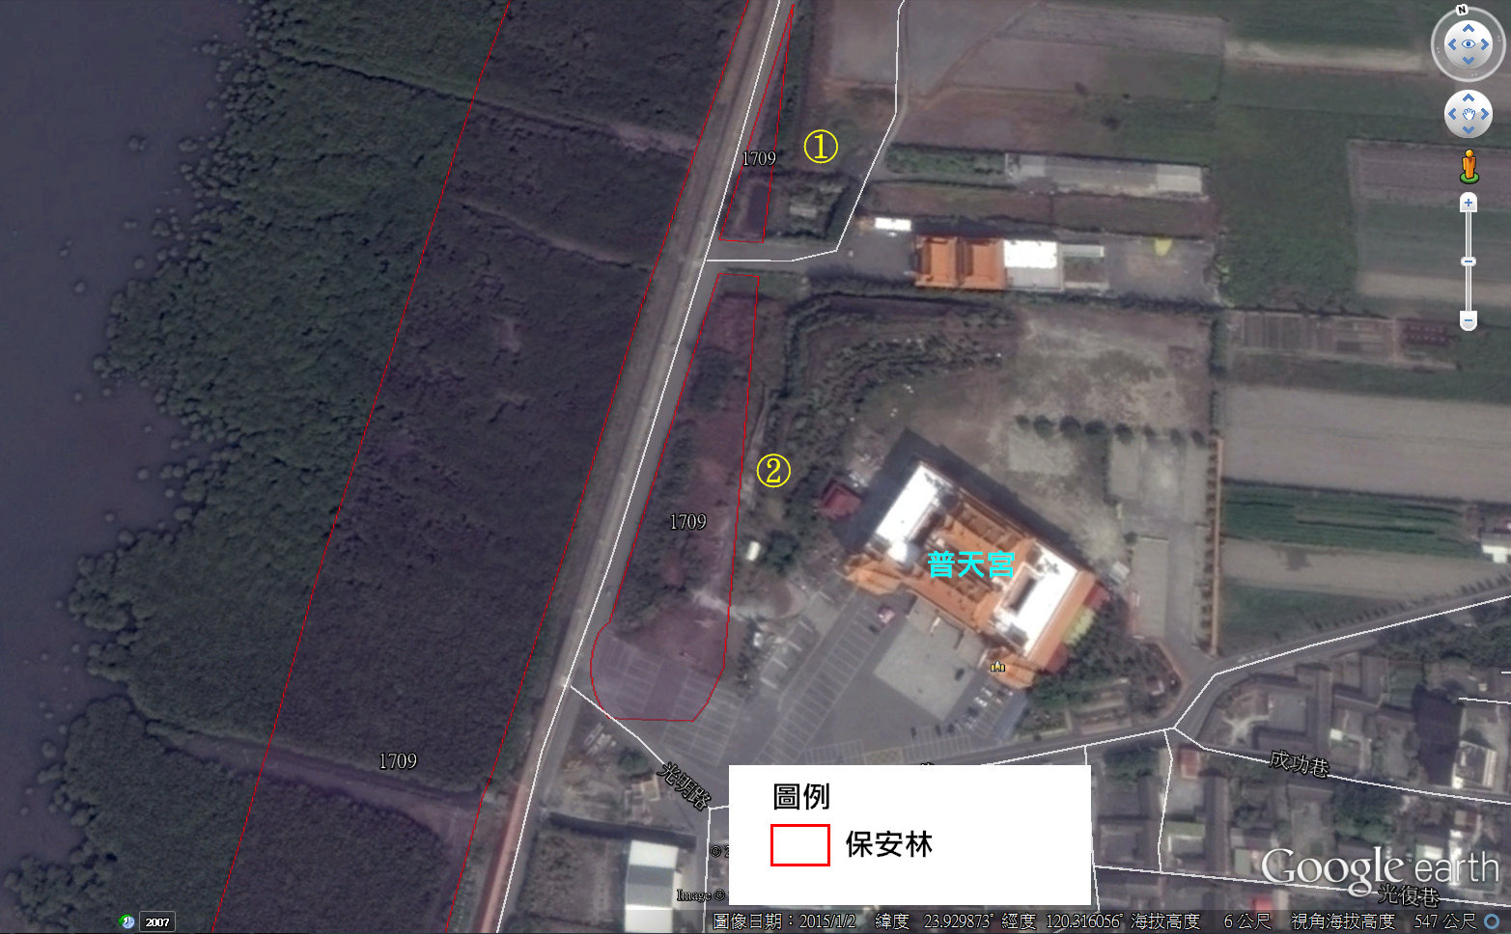
擬解除區域位置圖①（1/2）：
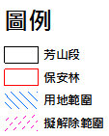
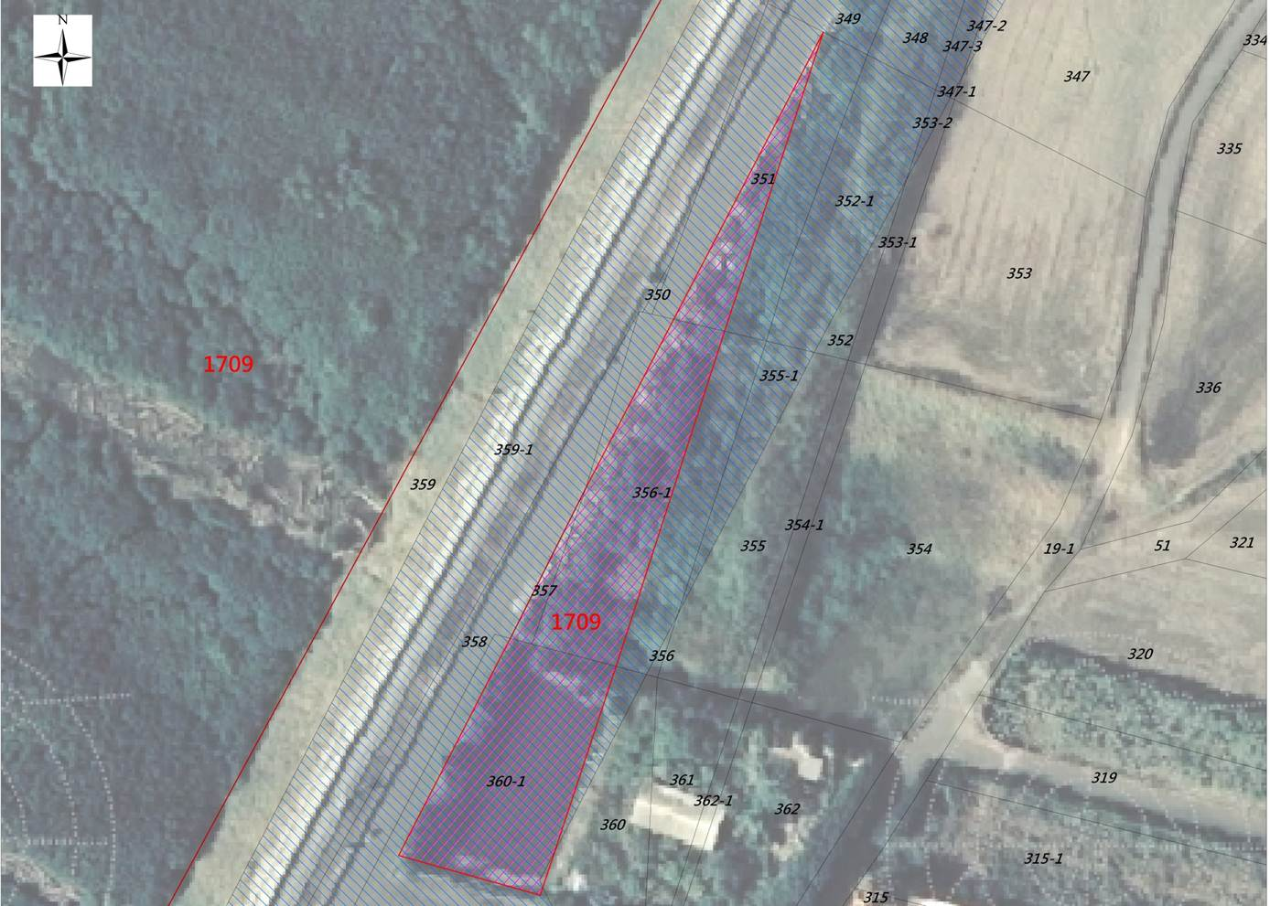
擬解除區域位置圖①（2/2）：
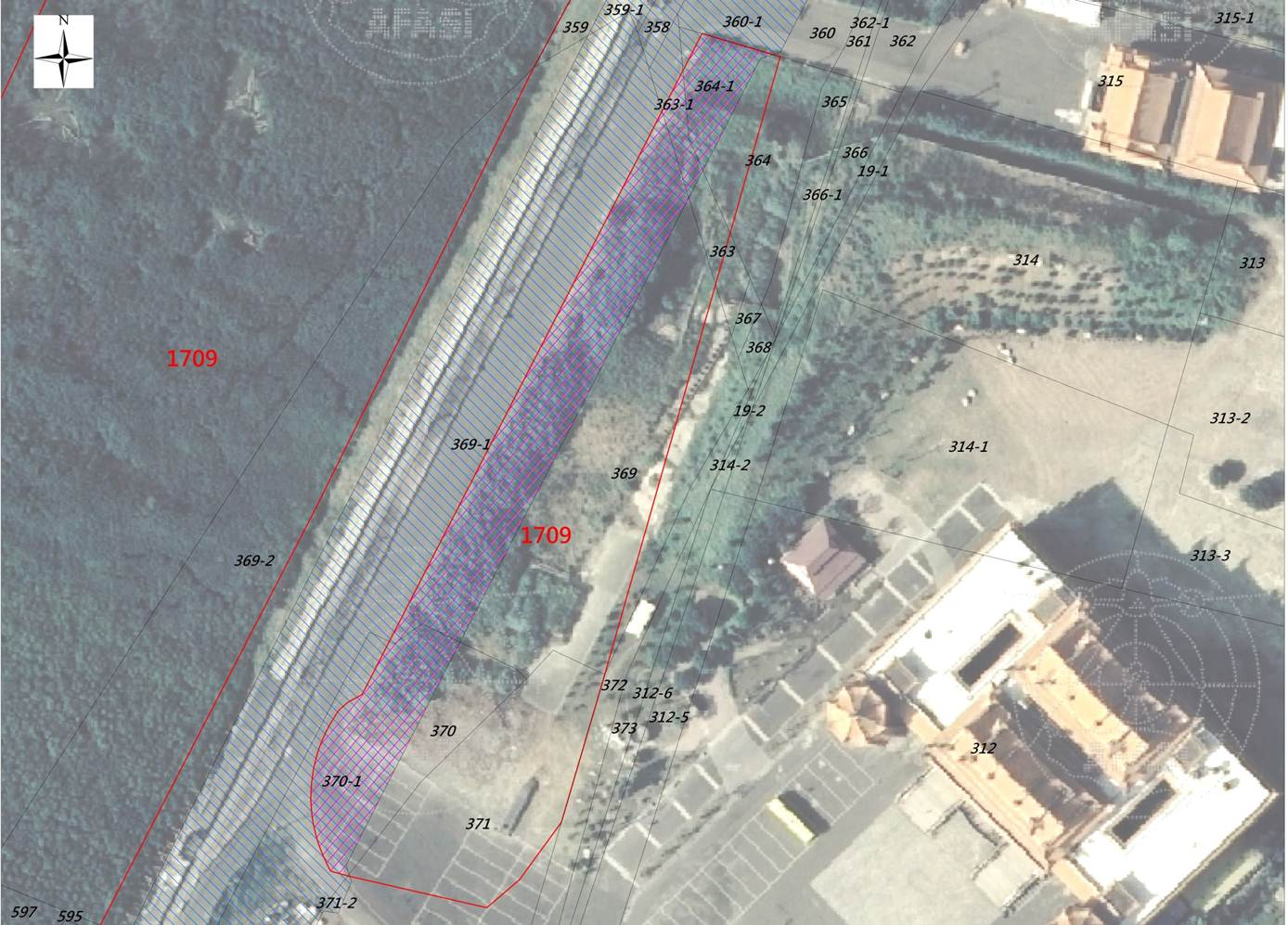

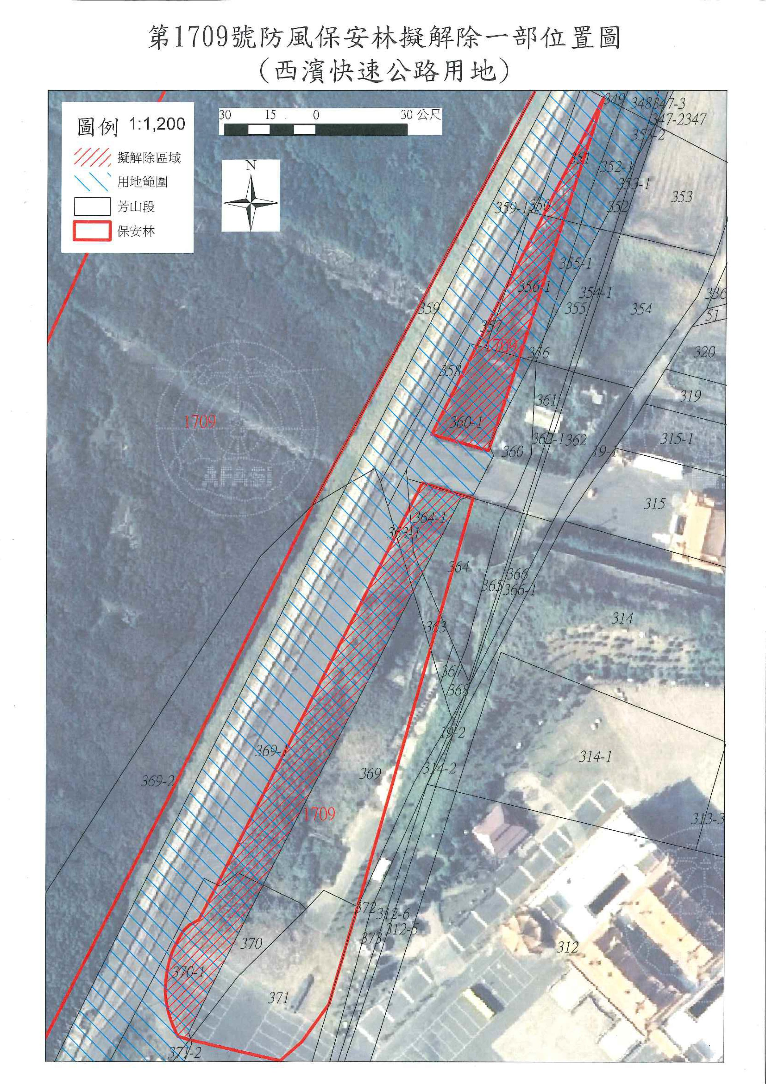
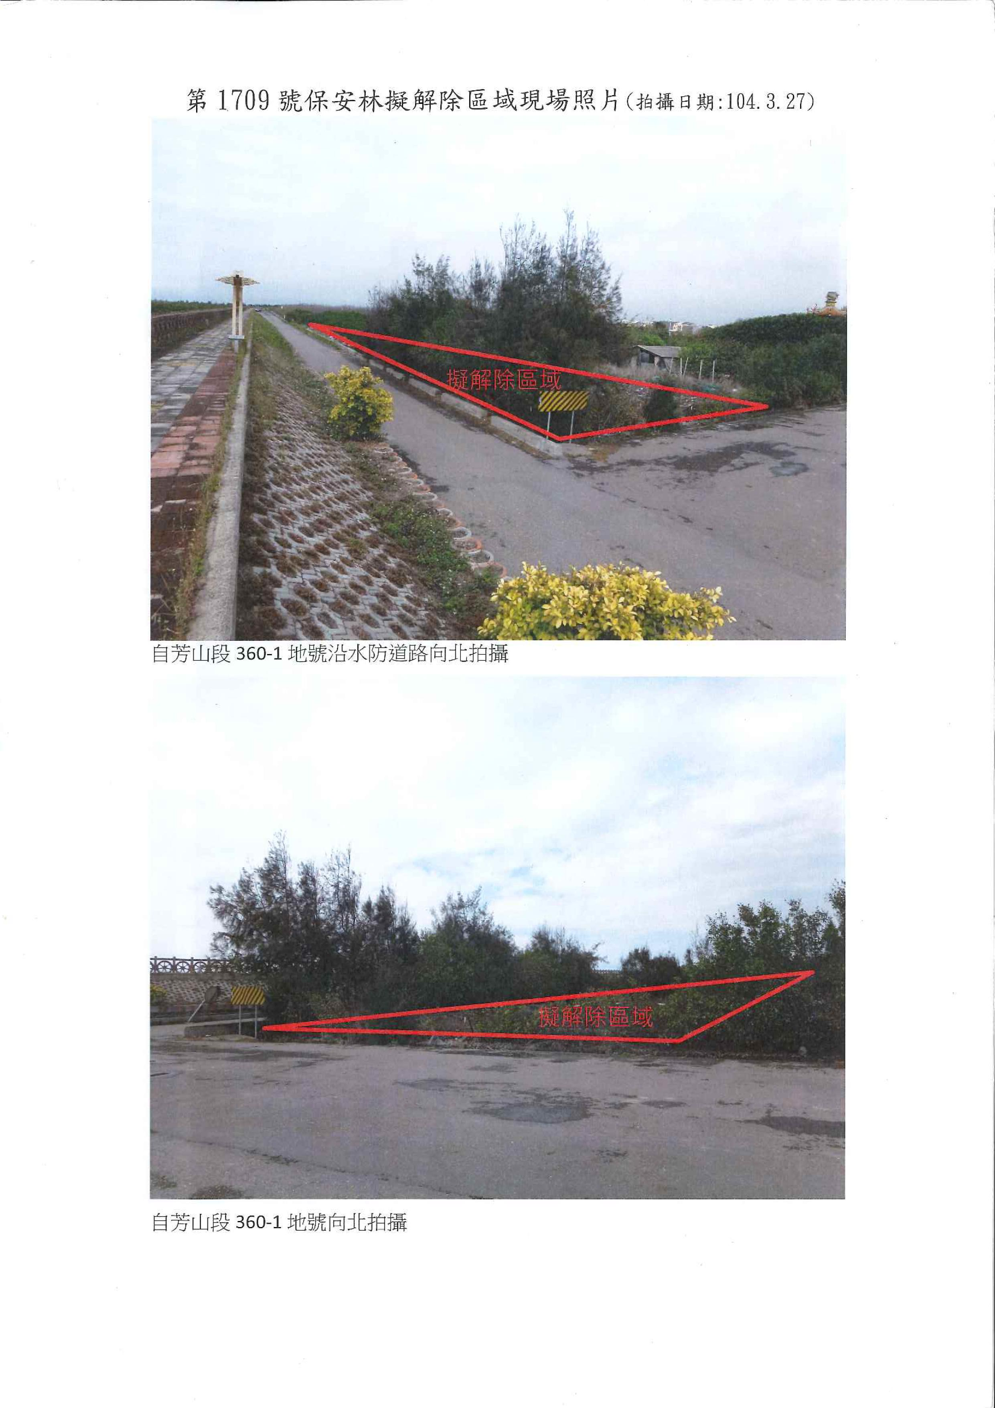

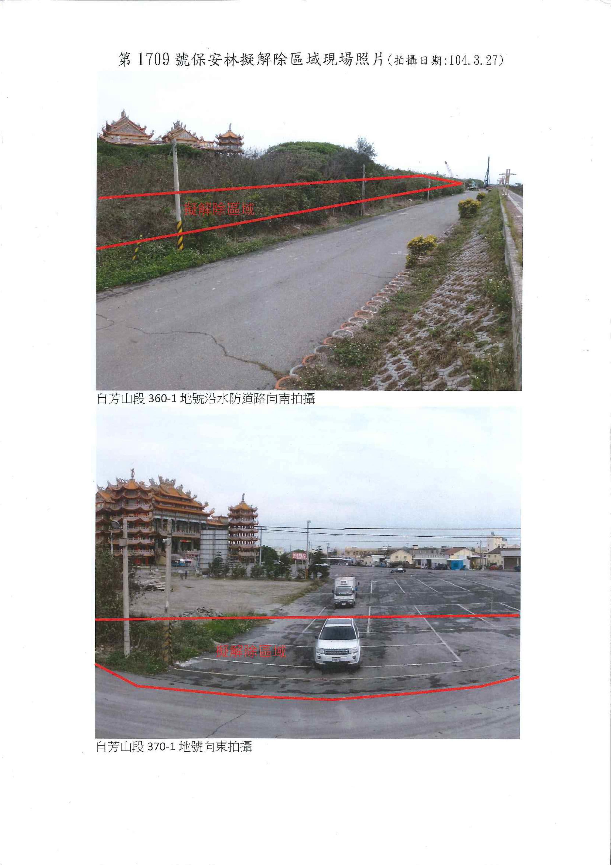

保安林解除審核標準
第一條 本標準依森林法(以下簡稱本法)第二十五條第二項規定訂定之。
第二條 保安林有下列情形之一者，得由中央主管機關解除一部或全部：
一、本法第八條第一項各款所列用地所必要。
二、經中央目的事業主管機關審查認定為推動產業或公共利益所必
要之計畫用地，並經行政院同意。
三、自然現象之地理環境變動，致保安林遭受破壞，無法恢復營林
之用。
四、為配合地籍界線、天然地形、林班界等修正保安林界所必要。
五、原保安林之功能及效用，為他保安林所取代。
六、原受益或保護對象已不存在。
七、中華民國八十二年七月二十一日前，已非營林使用且無法復育
造林之保安林地。
前項第一款及第二款解除之保安林地，未依原計畫目的及計畫期程
執行者，應再編入為保安林。
- 下列地區不得解除保安林：
一、坡度超過百分之五十五或沖蝕程度屬極嚴重土石易崩塌流
流失之保安林地。
二、其他依法公告為不得開發之地區。
第四條 下列地區解除保安林，需經由原劃設區域之主管機關提出申請：
一、依文化資產保存法所劃設之自然保留區。
二、依野生動物保育法所劃設之野生動物保護區及野生動物重要棲息環境。
三、依森林法所設置之國有林自然保護區。
四、依水土保持法所劃設之特定水土保持區。
五、依自來水法所劃定之水質水量保護區範圍。
六、依飲用水管理條例公告之飲用水水源水質保護區或取水口
一定距離內之地區。
第五條 解除保安林具下列情形之一者，應經保安林解除審議委員會決議之：
一、鐵路、重要公路至最近稜線之保安林範圍。
二、海岸地區保安林臨海面一百五十公尺範圍內。
三、解除面積大於五公頃之保安林。
第六條 中央主管機關為審議前條所列之保安林解除事宜，應設保安林解除審議委員會，置委員十一人，依個案聘請，其成員如下：
一、中央主管機關二人，由行政院農業委員會林務局局長、副局長擔任，並為主任委員、副主任委員。
二、目的事業主管機關一人。
三、直轄市或縣（市）主管機關一人。
四、保安林當地住民代表三人。
五、學者、專家四人。
前條保安林解除應經委員三分之二以上出席，出席委員四分之三以上同意行之。
第七條 本標準自發布日施行。

=============== 森林法第8條 ============
國有或公有林地有左列情形之一者，得為出租、讓與或撥用：
一、學校、醫院、公園或其他公共設施用地所必要者。
二、國防、交通或水利用地所必要者。
三、公用事業用地所必要者。
四、國家公園、風景特定區或森林遊樂區內經核准用地所必要者。
違反前項指定用途，或於指定期間不為前項使用者，其出租、讓與或撥用林地應收回之。

